stoep steel blaas Ik ben nu al groot. Ik stap door de stad.
stoel steek blaat Hier is de stoep. Ik geef een brief aan de juf.
stoer steen blaar Zij staat bij de klas.
Ik steek de straat over.
groep braaf sla Weer naar de klas. Ik ben bruin van de zon.
groen brief slof Daar is de trap naar de klas.
groei bruin slip Daar staat de stoel. Er is een kras op het raam.
broer Ik voel me stoer.
groot klein krijt Maar ik ben ook braaf. Ik blaas het stof weg.
graag klas krom Ik zit op de stoel. Waar is mijn stoel?
groen kleur kras Wie zit er bij mij?
gras
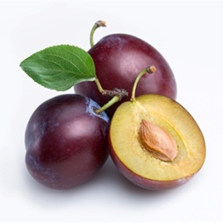
trein stad praat Mijn stoel is groen.
trom stof pruim En wie is mijn buur?
tram staat prijs

